Горчица белән солы утыртсаң, бакчадагы туфрак нишли?

Тукранбаш, фацелия, солы һәм горчица кебек үсемлекләр сидерат дип атала.
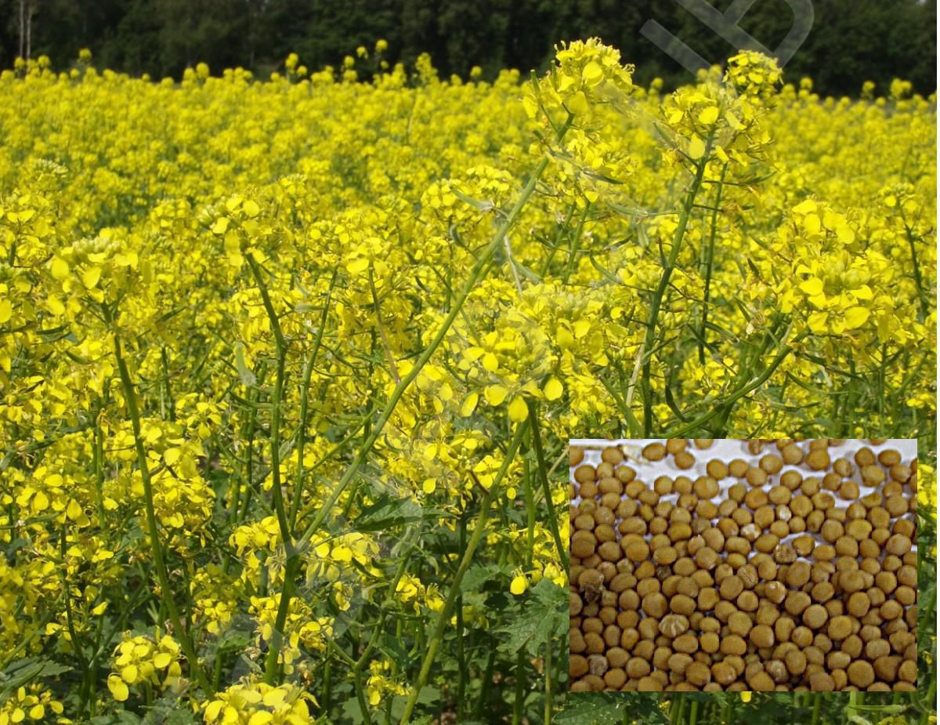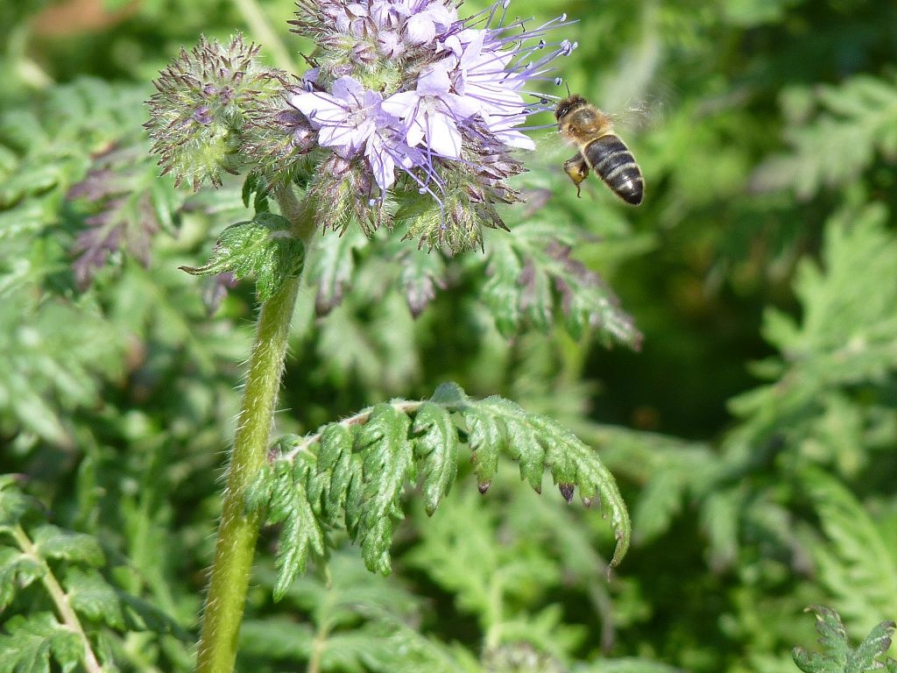
Горчица Фацелия
Бакчадагы туфракны микроэлементларга баету һәм көпшәкләндерү өчен горчица һәм солы утыртырга кирәк.
Горчица белән солы сидерат дип атала. Агрономнар тагын берничә үсемлек шундый үзлекләргә ия булуын әйтә. Фацелия дигән үсемлек тә туфракны ашлый һәм аннан соң теләсә нинди үсемлек утыртып, үстереп була. Фацелия корылыкта да, суыкта да яхшы үсә. Ул куркыныч бактерияләрне үтерә, фитофорозны бетерә, гөбләләрне, нематоданы куркыта.
Тагын бер сидерат — тукранбаш (клевер). Ул туфракны азотка һәм башка файдалы элементларга баета. Туфракны көпшәкләндерә, кислородка баета. Тукранбаштан соң бөтен төрле үсемлекләрне утыртып була, тик кузаклы әйберләрне утыртмау хәерле.

03.07.2020 ел

